* **使用表单<form>标签，与用户交互**

网站怎样与用户进行交互？答案是使用HTML**表单(form)**。**表单是可以把浏览者输入的数据传送到服务器端**，这样服务器端程序就可以处理表单传过来的数据。

语法：

<form method="传送方式" action="服务器文件">

**讲解：**

1.**<form> ：**<form>标签是成对出现的，以<form>开始，以</form>结束。

2.**action** **：**浏览者输入的数据**被传送到的地方**,比如一个PHP页面(save.php)。

3.**method** **：** 数据**传送的方式**（get/post）。

<form **method="post" action="save.php"**>

<label for="username">用户名:</label>

<input type="text" name="username" />

<label for="pass">密码:</label>

<input type="password" name="pass" />

</form>

**注意:**

**1、所有表单控件（文本框、文本域、按钮、单选框、复选框等）都必须放在<form></form>标签之间（否则用户输入的信息可提交不到服务器上哦！）。**

**2、method:post/get的区别这一部分内容属于后端程序员考虑的问题。感兴趣的小伙伴可以查看本小节的wiki，里面有详细介绍。**

<input>type属性有text/password/radio/checkbox/reset/email

**文本输入框、密码输入框 <form>表单标签下的<input>输入框标签**

当用户要**在表单中**键入字母、数字等内容时，就会用到**文本输入框**。文本框也可以转化为**密码输入框**。

**语法**：

<form>

<input type="text/password" name="名称" value="文本" />

</form>

**1、type：**

   当type="**text**"时，输入框为**文本输入框;**

   当type="**password**"时, 输入框为**密码输入框。**

**2、name：为文本框命名**，**以备后台程序ASP 、PHP使用**。

**[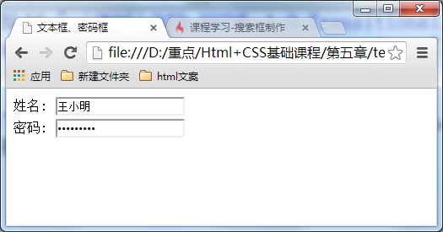](http://img.mukewang.com/52e4e9be000152ca05250275.jpg)3、value：**为文本输入框设置默认值。(一般起到提示作用)

**举例：**

<form>

姓名：

<input type="text" name="myName">

<br/>

密码：

<input type="password" name="pass">

</form>

在浏览器中显示的结果：----------------------------🡪

**<form>之<textarea>文本域，支持多行文本输入**

当用户需要在表单中输入大段文字时，需要用到文本输入域。

**语法**：

<textarea **rows="行数"** **cols="列数"**>文本</textarea>

1、<textarea>标签是成对出现的，以<textarea>开始，以</textarea>结束。

2、**cols ：**多行输入域的**列数**。

3、**rows ：**多行输入域的**行数**。

4、在<textarea></textarea>标签之间可以输入**默认值**。

**举例：**

<form method="post" action="save.php">

<label>联系我们</label>

<textarea cols="50" rows="10" >在这里输入内容...</textarea>

[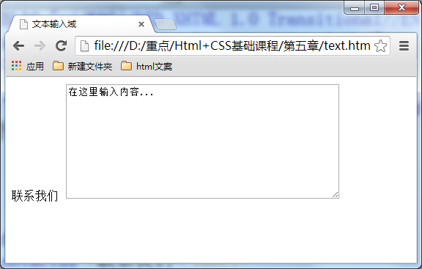](http://img.mukewang.com/52e5b4040001f4af05760367.jpg)</form>

注意：代码中的<label>标签在本章5-9中讲解。

在浏览器中显示结果：

注意这两个属性可用css样式的width和height来代替：col用width、row用height来代替。（这两个css样式在以后的章节会讲解）

**使用单选框、复选框，让用户选择 依赖于<input>的type属性**

在使用表单设计调查表时，为了减少用户的操作，使用选择框是一个好主意，html中有两种选择框，即**单选框**和**复选框**，两者的区别是**单选框**中的选项用户只能选择一项，而**复选框**中用户可以任意选择多项，甚至全选。请看下面的例子:

语法：

<input type="radio/checkbox" value="值" name="名称" checked="checked"/>

1、**type:**

   当 **type="radio"**时，控件为**单选框**

   当 **type="checkbox"** 时，控件为**复选框**

2、**value：提交数据到服务器的值（后台程序PHP使用）**

3、**name：为控件命名，以备后台程序 ASP、PHP 使用**

4、**checked：**当设置 checked="checked" 时，该选项被默认选中

如下面代码：

[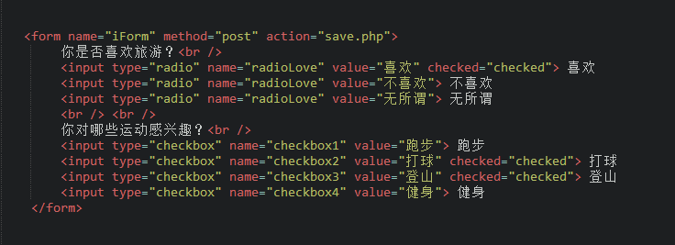](http://img.mukewang.com/52e5f7c60001a23f07360267.jpg)注意**:同一组**的单选按钮，name 取值一定要一致，比如上面例子为同一个名称“radioLove”，这样同一组的单选按钮才可以起到单选的作用。

注意：代码中的<label>标签在本章 5-9 中有讲解。

在浏览器中显示的结果：

[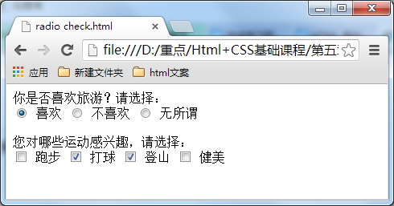](http://img.mukewang.com/52e5f8010001159804900257.jpg)

## <select>使用下拉列表框，节省空间

下拉列表在网页中也常会用到，它可以有效的节省网页空间。既可以单选、又可以多选。如下代码：

[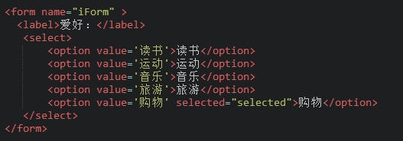](http://img.mukewang.com/52e604590001ae4005270185.jpg)

**讲解：**

**1、value：**

[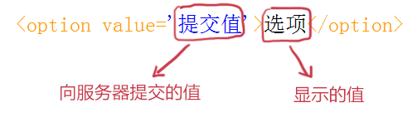](http://img.mukewang.com/52e6037300015a9905030165.jpg)

2、**selected="selected"**：

设置**selected="selected"**属性，则该选项就**被默认选中**。

在浏览器中显示的结果：

[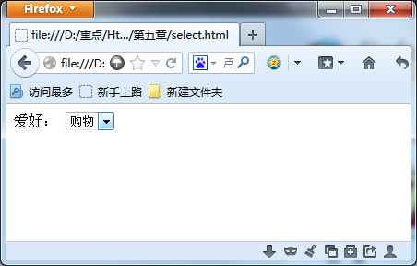](http://img.mukewang.com/52e605340001014804520288.jpg)

## 使用下拉列表框进行多选 <select>之multiple

下拉列表也可以进行多选操作，在<select>标签中设置multiple="multiple"属性，就可以实现多选功能，在 widows 操作系统下，进行多选时按下**Ctrl**键同时进行**单击**（在 Mac下使用 Command +单击），可以选择多个选项。如下代码：

[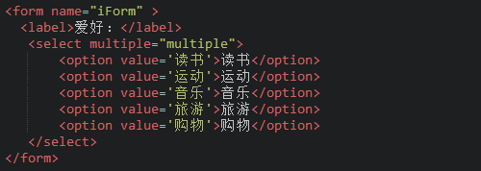](http://img.mukewang.com/52e60c020001b7f805000178.jpg)

在浏览器中显示的结果：

[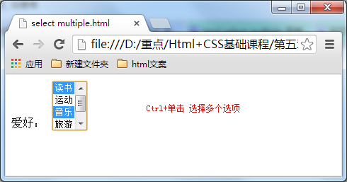](http://img.mukewang.com/52e60c5d00013ced04900257.jpg)

## 使用提交按钮，提交数据 <input>之type之submit

在表单中有两种按钮可以使用，分别为：提交按钮、重置。这一小节讲解提交按钮：当用户需要提交表单信息到服务器时，需要用到**提交按钮**。

**语法**：

<input **type="submit"** value="提交">

type**：只有当type值设置为submit时，按钮才有提交作用**

value**：**按钮上显示的文字

**举例：**

**[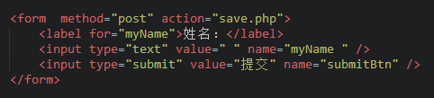](http://img.mukewang.com/52e613350001461604820109.jpg)**

在浏览器中显示的结果：

[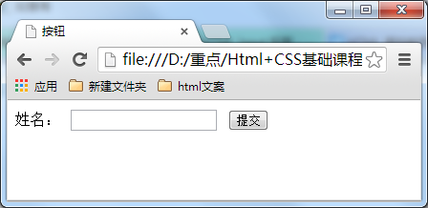](http://img.mukewang.com/52e6126f0001496a04480218.jpg)

## 使用重置按钮，重置表单信息<input>之type之reset

当用户需要重置表单信息到初始时的状态时，比如用户输入“用户名”后，发现书写有误，可以使用重置按钮使输入框恢复到初始状态。只需要把type设置为"reset"就可以。

**语法**：

<input **type="reset"** value="重置">

type**：只有当type值设置为reset时，按钮才有重置作用**

value**：**按钮上显示的文字

**举例：**

[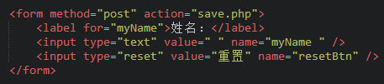](http://img.mukewang.com/52e618680001a6b204570101.jpg)

在浏览器中显示的结果：

[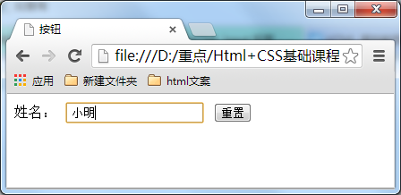](http://img.mukewang.com/52e6189e000186b604480218.jpg)

输入账号

[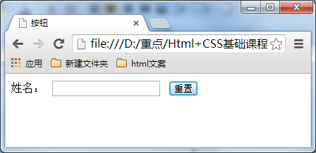](http://img.mukewang.com/52e618bc00015a1004480218.jpg)

单击重置按钮

## form表单中的label标签

小伙伴们，你们在前面学习表单各种控件的时候，有没有发现一个标签--label，这一小节就来揭晓它的作用。

label标签不会向用户呈现任何特殊效果，它的作用是为鼠标用户改进了可用性。如果你在 label 标签内点击文本，就会触发此控件。就是说，**当用户单击选中该label标签时**，浏览器就会**自动将焦点转到和标签相关的表单的控件(即点击到那个label的位置就自动当你点击到了input，for就是指定哪个控件被自动点击)上**（就自动选中和该label标签相关连的表单控件上）。

语法：**for对应id**

<label for="控件id名称">

注意：标签的 for 属性中的值应当与相关控件的 id 属性值一定要相同。（label通过for跳转到对应id的表单控件）

例子：

<form>

<label for="male">男</label>

<input type="radio" name="gender" id="male" />

<br />

<label for="female">女</label>

<input type="radio" name="gender" id="female" />

<label for="email">输入你的邮箱地址</label>

<input type="email" id="email" placeholder="Enter email">

</form>